Здравствуйте. Я, Левин Владимир Александрович, вновь обращаюсь к Вам сделать перерасчет за мусор с 1 декабря 2022 года по 30 апреля 2023 год ввиду моего отсутствия в дер. Федотово за указанный период, а пени, начисленные вами, также анулировать как ошибка при начислениях. Данные подтверждаю платежками по эл. энергии по деревне Федотово и платёжными квитанциями за вывоз мусора по адресу : г. Череповец, Северное шоссе 37, кв. 8 по которому постоянно проживаю в указанный период. Мой л\с 4596437666 прекрасно виден в платежках за эл.энергию и такой же числится за вывоз мусора в дер. Федотово, Белозерского района.
В указанный период в деревне не живём и Вашими услугами не пользуемся.
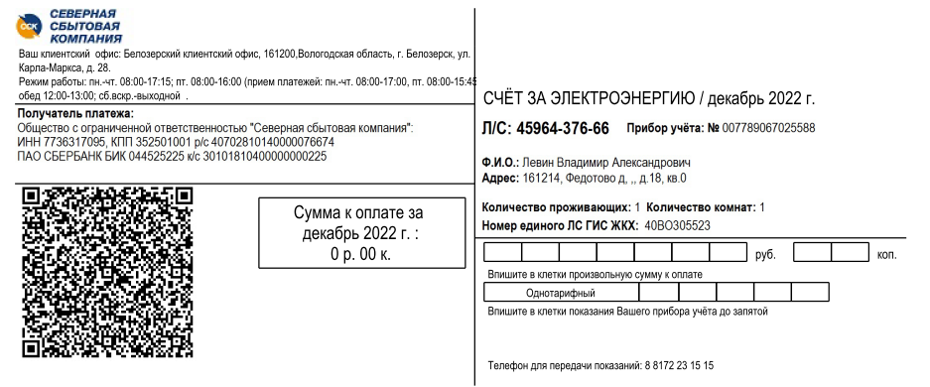 Оплата за декабрь 2022 г (в январе 2023 г. 8 января )
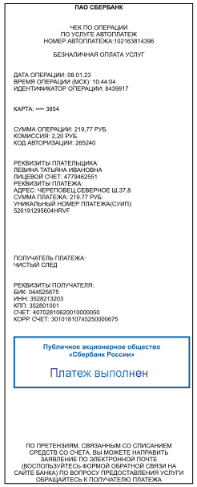

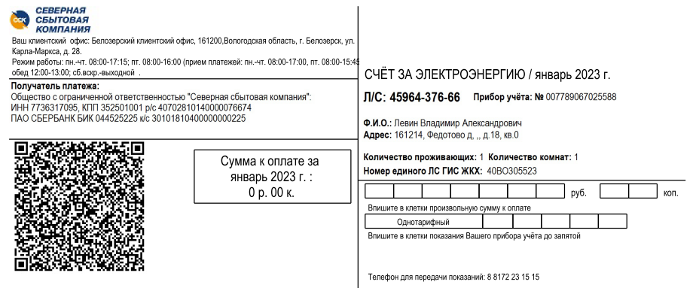

Оплата за январь 2023 г
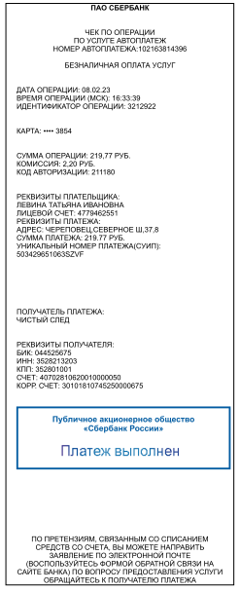

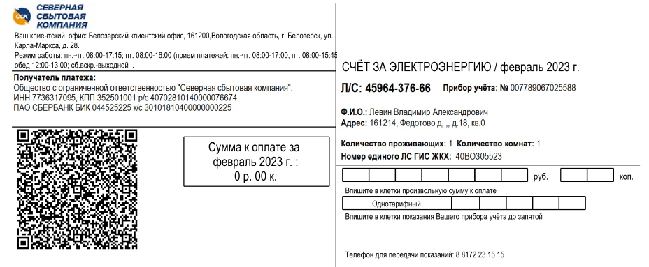
Оплата за февраль 2023 г
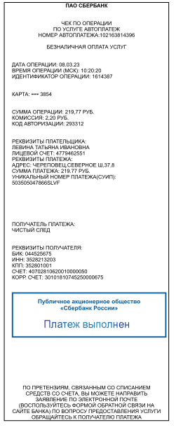

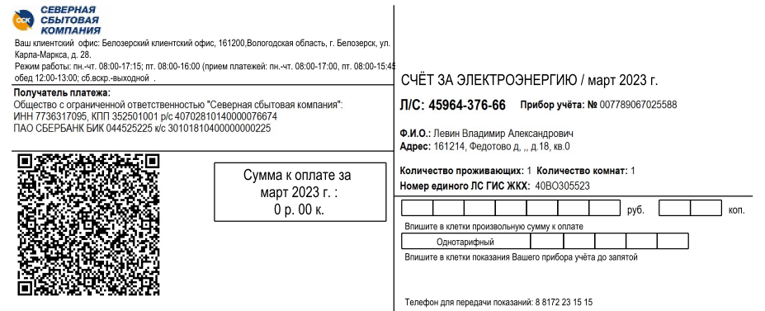
Оплата за март 2023 г 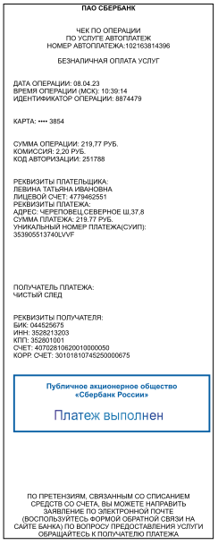

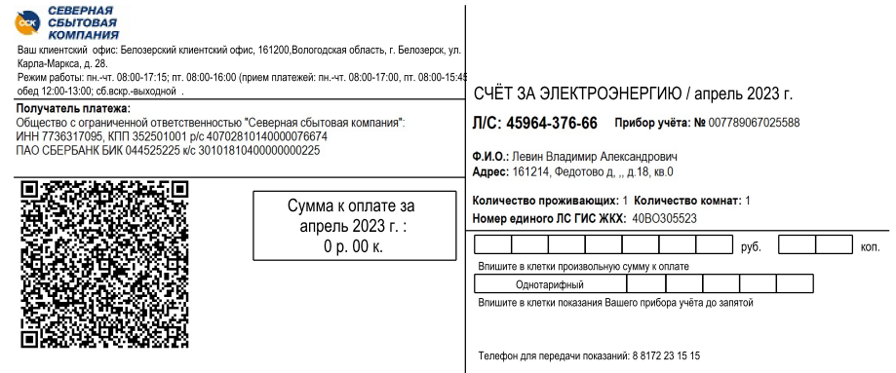 Оплата за апрель 2023 г.
